ชื่อร้าน/บริษัท
ที่อยู่

1.ภาพลักษณะของอาคารสถานที่ขออนุญาต

2.ด้านหน้าสถานที่ (ป้าย,เลขที่)

ชื่อร้าน/บริษัท
ที่อยู่

3.ตู้วางยาด้านซ้ายของสถานที่ขออนุญาต (ถ่ายจาหน้าร้าน)

4.ตู้วางยาด้านขวาของสถานที่ขออนุญาต (ถ่ายจากหน้าร้าน)

ชื่อร้าน/บริษัท
ที่อยู่

5. บริเวณ “ส่วนให้บริการโดยเภสัชกร”

6. การใช้ม่าน หรือวัสดุทึบ สำหรับใช้ปิดบังบริเวณ “ส่วนให้บริการโดยเภสัชกร” พร้อม แสดงข้อความ
“ขณะนี้เภสัชกรไม่อยู่ปฏิบัติหน้าที่ ไม่สามารถขายยาในบริเวณนี้ได้”

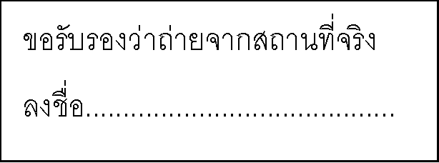

ชื่อร้าน/บริษัท
ที่อยู่

8.บริเวณสำหรับให้ลูกค้าบริการตนเอง

7. บริเวณ “ส่วนให้คำปรึกษาแนะนำ”(โต๊ะพร้อมเก้าอี้สำหรับเภสัชกร และผู้มาขอรับคำปรึกษาแนะนำ)
ชื่อร้าน/บริษัท
ที่อยู่

10.ป้ายแสดงสถานที่ประกอบการ และป้ายผู้มีหน้าที่ปฏิบัติการ

9. บริเวณ “พื้นที่เก็บสำรองยา(Stock)” (ถ้ามี)
ชื่อร้าน/บริษัท
ที่อยู่

12.ตู้เย็น

11. ถาดนับเม็ดยา (กลุ่มเพนนิซิลิน ,กลุ่มยาทั่วไป) และเครื่องวัดความดันโลหิต(ชนิดอัตโนมัติ)
ชื่อร้าน/บริษัท
ที่อยู่

14.อุปกรณ์สำหรับดับเพลิง

13. เครื่องชั่งน้ำหนัก และที่วัดส่วนสูงสำหรับผู้มารับบริการ
ชื่อร้าน/บริษัท
ที่อยู่

16.เภสัชกรผู้มีหน้าที่ปฏิบัติการ (สวมเสื้อกาวน์สีขาว ติดเครื่องหมายสัญลักษณ์ของสภาเภสัชกรรม พร้อมป้าย

แสดงบนเสื้อว่าเป็นเภสัชกร)

15. ซองบรรจุยา ที่มีชื่อร้าน ที่อยู่ และหมายเลขโทรศัพท์
ชื่อร้าน/บริษัท
ที่อยู่

17. เครื่องปรับอากาศ
แผนผังภายในของสถานที่
หมายเหตุ ระบุความกว้าง ลึกของร้าน
ระบุการจัดวางยา บริเวณให้คำปรึกษาแนะนำ | ขอรับรองว่าเป็นความจริง
หากวาด ต้องลงหมึก | ลงชื่อ

แผนที่ตั้งของสถานที่
หมายเหตุ หากวาด ต้องลงหมึก

ขอรับรองว่าเป็นความจริง
ลงชื่อ

